**Τουρνουά Blitz Ελευθέρια 2024**

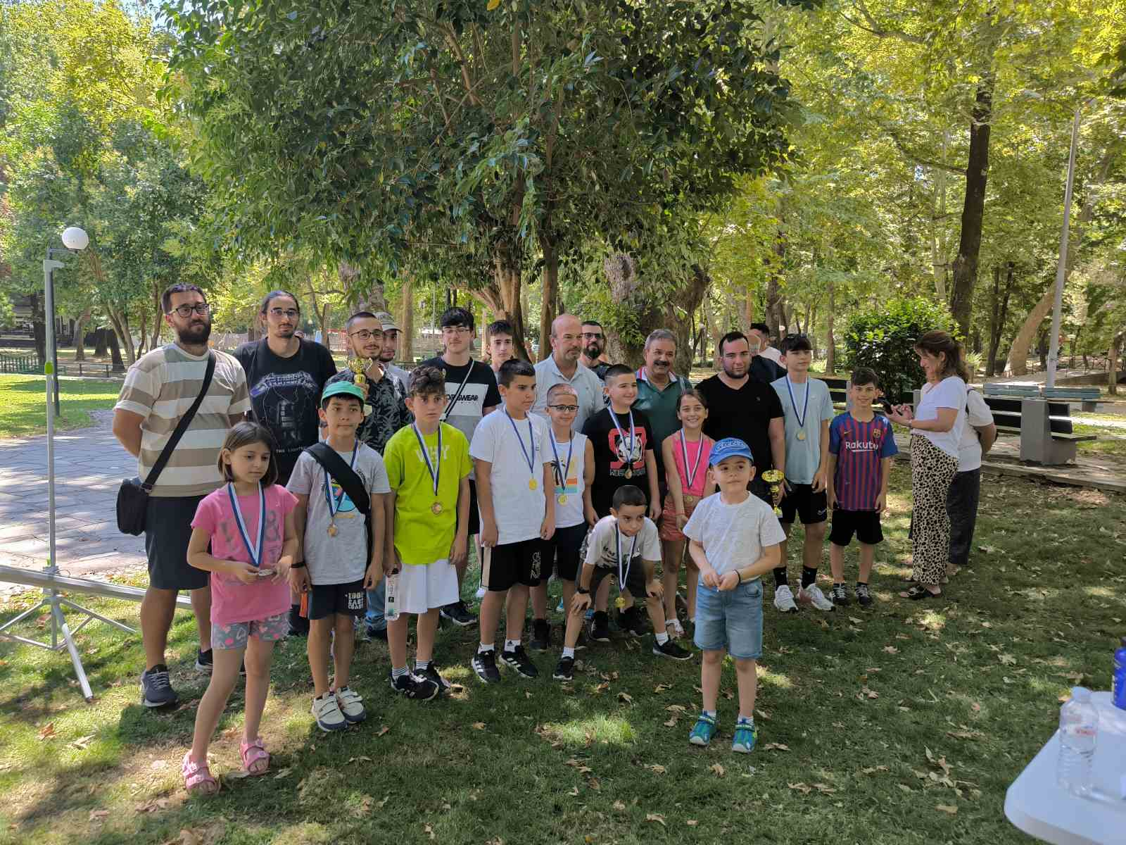

Ολοκληρώθηκε την Κυριακή 29/6 το **Τουρνουά Blitz Ελευθέρια 2024** με μεγάλη επιτυχία!

Το τουρνουά διοργανώθηκε στα δημοτικό κήπο Δράμα και ήταν το τελευταίο για την σχολική χρονιά 2023-24. Συμμετείχαν 21 παίκτες από την Δράμα και την Καβάλα και ήταν ιδιαίτερα δυνατό για την πόλη μας.

Στο αγωνιστικό κομμάτι, ύστερα από 9 γύρους ελβετικού συστήματος 1ος αναδείχθηκε **ο Σαμαριδης Κώστας με 9/9 ,2ος ο Κωνσταντινίδης Μαυρουδής με 8/9**  και τέλος **3oς ήταν ο Σπανδωνίδης Βασίλειος**

**Το τουρνουά είχε και μια πανελλαδική πρωτοτυπία. Ήταν το πρώτο τουρνουά γρήγορου σκακιού στην Ελλάδα που είχε ζωντανή αναμετάδοση μεσο της σκακιστικής πλατφόρμας Lichess.org που είναι από τις μεγαλύτερες του κόσμου.**

Το λινκ της διοργάνωσης είναι <https://lichess.org/broadcast/--2024--blitz/kE6sxUMk>

**Ο Σκακιστικός Όμιλος Δράμας είναι η πρώτη ομάδα στην Ελλάδα με δικές της σκακιέρες για live αναμετάδοση. Με την υλικοτεχνική της υποδομή υποστηρίζει το μεγάλο τουρνουά της Καβάλας που είναι το μεγαλύτερο στην Ελλάδα και από τα μεγαλύτερα στην Ευρώπη.**

Θα θέλαμε να ευχαριστήσουμε για άλλη μία φορά όλους τους αθλητές που συμμετείχαν, καθώς και τους γονείς των μικρών παιδιών για την πολύτιμη βοήθεια και στήριξή τους όλα αυτά τα χρόνια.

Για τις τελικές κατατάξεις, τα αναλυτικά αποτελέσματα καθώς και φωτογραφίες από τους αγώνες, μπορείτε να μεταβείτε στους παρακάτω συνδέσμους:

Αποτελέσματα: https://chess-results.com/tnr965249.aspx?lan=1

Το Σκάκι στη Δράμα: <http://www.chessdramas.com/>

Σκακιστικός Όμιλος Δράμας στο Facebook: <https://www.facebook.com/chessdramas/>